Farmacia Ibuprofeno&Fe

Integrantes: Tomas Castelo y Juan Ignacio Andrada Guzman

Proyecto:
La aplicación pretende funcionar como un sistema de gestión comercial, este tendrá varias funciones claves para tareas diarias de ventas y control de stock.

Detalles del proyecto:
Este sistema contará con un inicio de sesión de usuario para que solo los trabajadores puedan acceder; una vez ingresado aparecerán cuatro botones donde estarán:
- ‘Consulta de clientes’, encargado de ver el respectivo historial del cliente.
- ‘Ventas’, encargado de gestionar las ventas.
- ‘Control de stock’, encargado de gestionar el almacenamiento de los productos.

Diseño inicial del sistema con textualizer
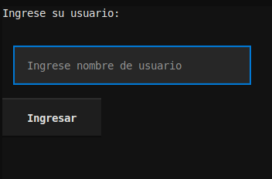
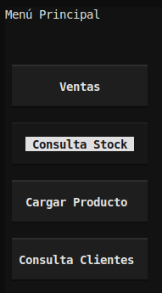

Lista de tablas de la base de datos

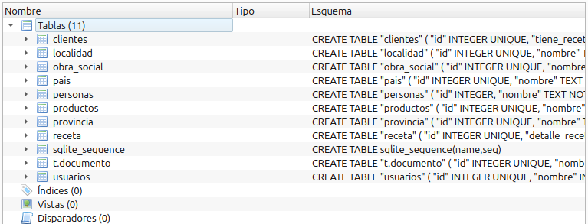

Paquetes usados:
Textualizer para el interfaz de usuario, con sus respectivas bibliotecas hasta ahora.
Bibliotecas bases de Python.

